高三文科数学基础训练题三 200812.10周三
1．已知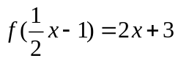，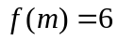，则等于_______
2．抛物线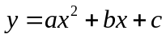的顶点坐标为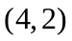，且图象过点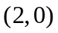，那么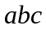的值等于（ ）
A．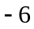 B． C． D．
3．二次函数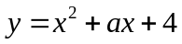在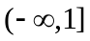上是减函数，则实数的取值范围是（ ）
A．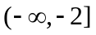 B．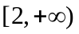 C．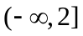 D．
4.若函数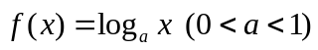在区间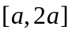上的最大值是最小值的3倍，则等于( )
A．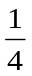 B．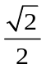 C．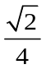 D．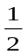
5．若函数的图象与函数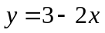的图象关于坐标原点对称，则的表达式为（ ）A．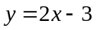 B．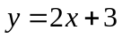 C．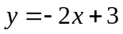 D．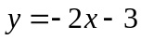
6．如果函数f(x)的定义域为[－1,1]，那么函数f(x²－1)的定义域是 （ ）
A．[0，2] B．[－1,1] C．[－2，2] D．[－，]
7．设偶函数f(x)的定义域为R，当x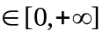时f(x)是增函数，则f(-2),f(),f(-3)的大小关系是（ ） （A）f()>f(-3)>f(-2) （B）f()>f(-2)>f(-3) （C）f()<f(-3)<f(-2) （D）f()<f(-2)<f(-3)
8．已知ｙ＝ｆ（ｘ）是奇函数，当０≤ｘ≤４时，ｆ（ｘ）＝ｘ^{２}－２ｘ
则当－４≤ｘ≤０时，ｆ（ｘ）的解析式是（ ）
Ａ、ｘ^{２}－２ｘ Ｂ、－ｘ^{２}－２ｘ Ｃ、－ｘ^{２}＋２ｘ Ｄ、ｘ^{２}＋２ｘ

9.已知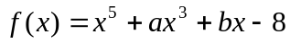且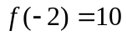，那么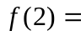
A、0 B、 －10 C、－18 D、－26
10．设函数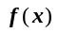|| + b+ c 给出下列四个命题：
①c = 0时，y是奇函数 ②b0 , c >0时，方程0 只有一个实根
③y的图象关于(0 , c)对称 ④方程0至多两个实根
其中正确的命题是 （ ） A．①、④ B．①、③ C．①、②、③ D．①、②、④
11. 已知的取值范围为 （ ）
A．（0，1） B．（1，2） C．（0，2） D．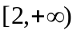
12．已知函数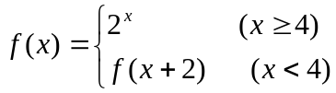，那么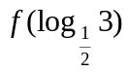的值 为 .
13．已知集合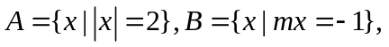若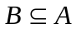，则值的集合为＿＿＿＿＿＿＿
14．如果函数f (x)的定义域为R，对于是不大于5的正整数，当x>－1时，f(x)>0. 那么具有这种性质的函数f(x)= .（注：填上你认为正确的一个函数即可）
15．函数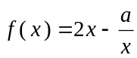的定义域为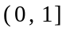（为实数）.（1）当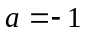时，求函数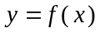的值域；（2）若函数在定义域上是减函数，求的取值范围；（3）函数在上的最大值及最小值，并求出函数取最值时的值.

9.已知且，那么
A、0 B、 －10 C、－18 D、－26
10．设函数|| + b+ c 给出下列四个命题：
①c = 0时，y是奇函数 ②b0 , c >0时，方程0 只有一个实根
③y的图象关于(0 , c)对称 ④方程0至多两个实根
其中正确的命题是 （ ） A．①、④ B．①、③ C．①、②、③ D．①、②、④
11. 已知的取值范围为 （ ）
A．（0，1） B．（1，2） C．（0，2） D．
12．已知函数，那么的值 为 .
13．已知集合若，则值的集合为＿＿＿＿＿＿＿
14．如果函数f (x)的定义域为R，对于是不大于5的正整数，当x>－1时，f(x)>0. 那么具有这种性质的函数f(x)= .（注：填上你认为正确的一个函数即可）
15．函数的定义域为（为实数）.（1）当时，求函数的值域；（2）若函数在定义域上是减函数，求的取值范围；（3）函数在上的最大值及最小值，并求出函数取最值时的值.

高三文科数学基础训练题三 200812.10周三
1．已知，，则等于_______
2．抛物线的顶点坐标为，且图象过点，那么的值等于（ ）
A． B． C． D．
3．二次函数在上是减函数，则实数的取值范围是（ ）
A． B． C． D．
4.若函数在区间上的最大值是最小值的3倍，则等于( )
A． B． C． D．
5．若函数的图象与函数的图象关于坐标原点对称，则的表达式为（ ）A． B． C． D．
6．如果函数f(x)的定义域为[－1,1]，那么函数f(x²－1)的定义域是 （ ）
A．[0，2] B．[－1,1] C．[－2，2] D．[－，]
7．设偶函数f(x)的定义域为R，当x时f(x)是增函数，则f(-2),f(),f(-3)的大小关系是（ ） （A）f()>f(-3)>f(-2) （B）f()>f(-2)>f(-3)
（C）f()<f(-3)<f(-2) （D）f()<f(-2)<f(-3)
8．已知ｙ＝ｆ（ｘ）是奇函数，当０≤ｘ≤４时，ｆ（ｘ）＝ｘ^{２}－２ｘ
则当－４≤ｘ≤０时，ｆ（ｘ）的解析式是（ ）
Ａ、ｘ^{２}－２ｘ Ｂ、－ｘ^{２}－２ｘ Ｃ、－ｘ^{２}＋２ｘ Ｄ、ｘ^{２}＋２ｘ

高三文科数学基础训练题三 200812.10周三
一、 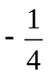 DACD DABDCB
二、 14.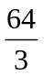 15.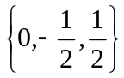 16.x+6或2x+6或3x+6或4x+6或5x+6
22．解：（1）显然函数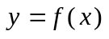的值域为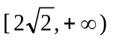；

（2）若函数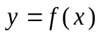在定义域上是减函数，则任取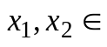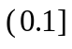且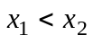都有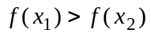 成立， 即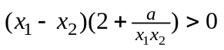
只要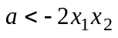即可，
由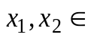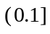，故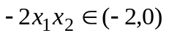，所以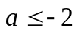，
故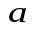的取值范围是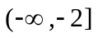；

（3）当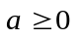时，函数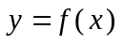在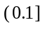上单调增，无最小值，
当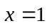时取得最大值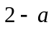；
由（2）得当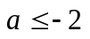时，函数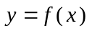在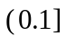上单调减，无最大值，
当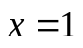时取得最小值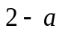；
当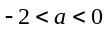时，函数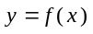在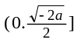上单调减，在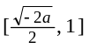上单调增，无最大值，
当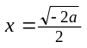 时取得最小值

